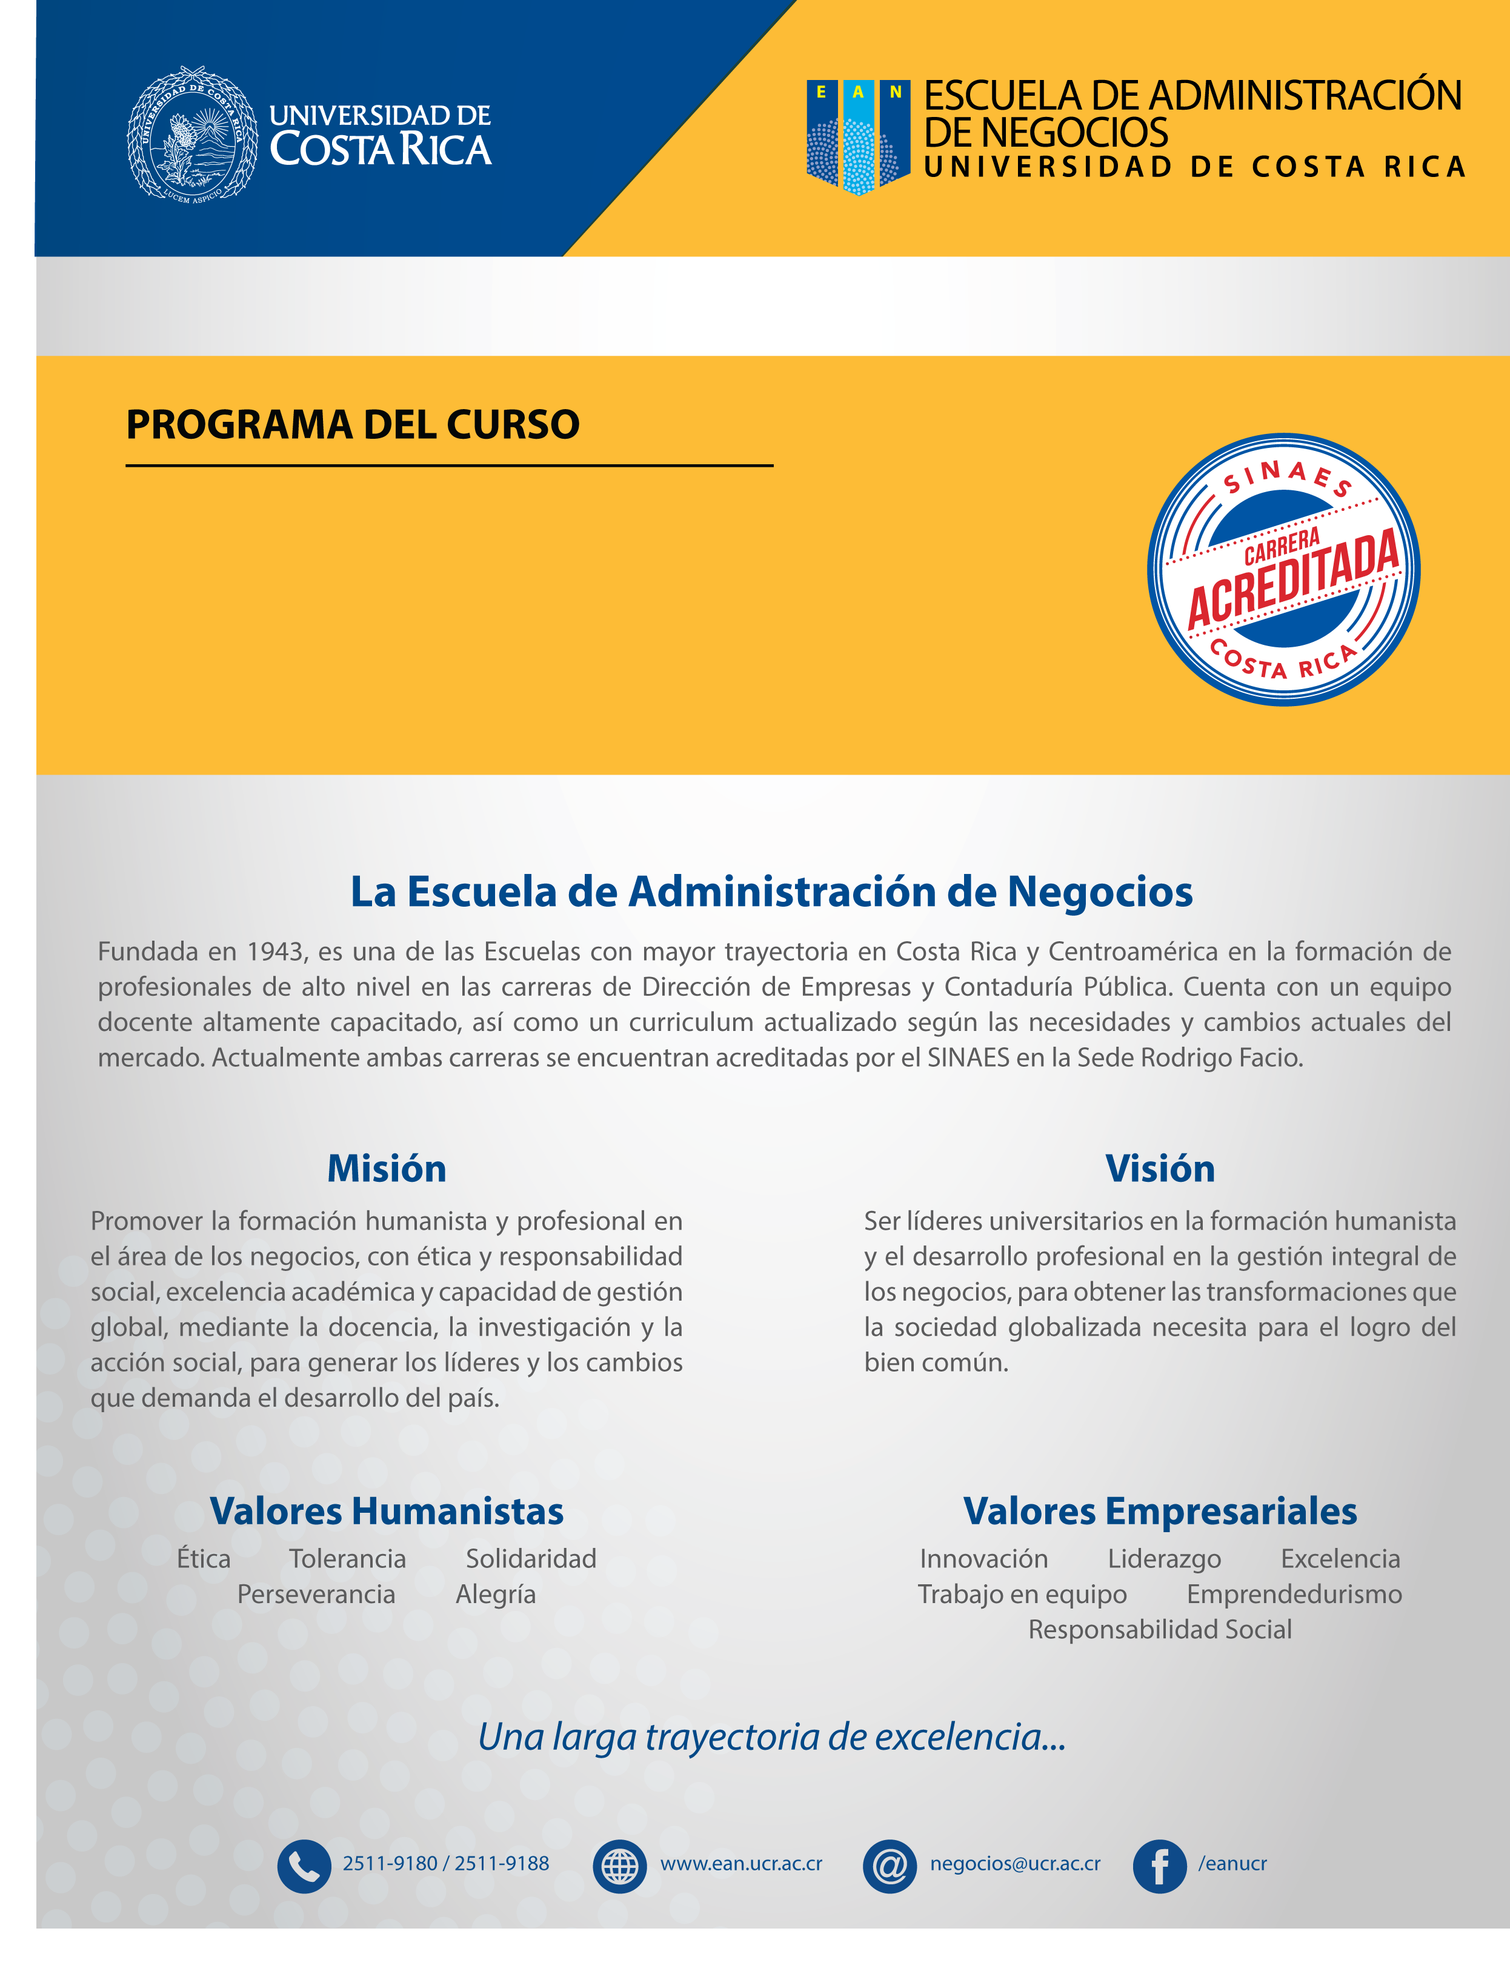
PC-0306
Sistemas de Costeo Básico

PROGRAMA DEL CURSO
PC-0306
CÁTEDRA DE SISTEMAS DE COSTEO BÁSICO
02 CICLO 2017

DATOS DEL CURSO
Carrera (s): | Contaduría Pública
Curso del VI ciclo del Plan de Estudios
Requisitos: | PC-0304 Contabilidad Intermedia II
Correquisitos | No tiene
Créditos | 04
Horas de teoría: | 3 horas | Horas de laboratorio: | 0 horas | Horas de práctica: | 1 hora

PROFESORES DEL CURSO
SEDE RODRIGO FACIO
GR | Docente | Horario | Aula | Horario de Atención*
02 | Dra Nadia Ugalde Binda | K: 13 a 16:50 | 115 CE | V: 11 a 13:00
03 | MSc. Rídiguer Artavia Barboza (Coord.) | K: 17 a 20:50 | 218 CE | J: 17 a 19:00
04 | Lic. Alberth Guerrero Corrales | K: 17 a 20:50 | 111 CE | M: 17 a 19:00
RECINTO
01 | Lic. Alejandro Mora Díaz (Santa Cruz) | M: 16 a 19:50 | 04 | V: 17 a 19:00
SEDE
01 | MBA Patricia Cedeño Jiménez (Sede del Atlántico) | K: 08 a 11:50 | 04 | M: 10 a 12:00
02 | Licda Ruth González Bordas (Sede del Caribe) | V: 13 a 16:50 | 09 | L: 14 a 16:00

*A solicitud del estudiante, el profesor podrá atender consultas según la hora, lugar y día acordado para cada caso particular, dentro del marco de la normativa de la Universidad de Costa Rica.

I. DESCRIPCIÓN DEL CURSO

El curso de costeo básico busca proporcionar al estudiante de Contaduría Pública un conocimiento suficiente en lo referente a las cuentas de control y acumulación de costos, por los sistemas de registro de órdenes de producción y por procesos, que son una ampliación de las cuentas estudiadas en los anteriores cursos de contabilidad para empresas comerciales

Se busca que la persona profesional de Contaduría Pública sea además de una persona preparada en las áreas técnicas de este curso, alguien emprendedor, con sentido de la ética y la responsabilidad social, que se desempeñe y tome decisiones tomando en cuenta valores como la solidaridad, la tolerancia y la perseverancia, y destrezas tales como la comunicación asertiva y el trabajo en equipo.

La población estudiantil deben dirigir su actuar durante el curso acorde con dichos valores y competencias, y aplicarlos en su desarrollo del curso

II. OBJETIVO GENERAL

Capacitar al estudiante en el registro y aplicación histórica de los sistemas de acumulación y control de costos para determinar el costo de un producto.

III. OBJETIVOS ESPECÍFICOS

- Integrar la ética y la responsabilidad social en el análisis del contenido programático del curso, y profundizar en el diálogo y la reflexión sobre los valores de solidaridad, tolerancia y perseverancia, así como sobre la importancia de desarrollar y aplicar las competencias de comunicación asertiva y trabajo en equipo.
- Explicar los conceptos generales de costos, su clasificación e importancia.
- Analizar los diferentes sistemas de acumulación de costos y los informes que originan.
- Integrar la contabilidad de costos dentro de la contabilidad financiera.
- Registrar las transacciones relacionadas con los materiales, la mano de obra y la carga fabril o gastos indirectos de fábrica.
- Elaborar el ciclo de la contabilidad de costos por órdenes específicas y por procesos.
- Analizar el registro de los productos conjuntos y subproductos.

IV. CONTENIDO PROGRAMÁTICO

Unidad 1- Una primera mirada a los sistemas de costeo

Contabilidad financiera, administrativa y de costos; modelo de planificación y control; definiciones, clasificaciones y otros conceptos de costos; tipos de inventarios según la naturaleza de la empresa; sistema de registro de costos: periódico y permanente; sistema de acumulación de costos: por órdenes y por proceso; métodos de valuación: real, normal y predeterminado; formas de presentación: por absorción y costeo directo; contabilización de las actividades de producción y preparación de estados financieros; asientos de las actividades de producción; informe de costos.

Unidad 2- Contabilización y control de los inventarios

Concepto de material directo y material indirecto. Control y contabilización (inventario permanente) de las materias primas: solicitud de compra, pedido, recepción, custodio en el almacén, devoluciones a proveedores, valuación de los inventarios: métodos de valuación de inventarios como PEPS, Promedios. Material de desperdicio, material defectuoso y dañado (averiado). Ajuste al inventario por diferencias entre el conteo físico y las tarjetas permanentes, o el flujo según método para devoluciones. Asientos que origina el uso de los materiales: fletes, descuentos, devoluciones, impuesto de ventas e importaciones. Registro de los materiales en las hojas de costo por órdenes. Registro de materiales importados: uso de cuenta de mercadería en tránsito, costos que pueden capitalizarse, manejo del impuesto de ventas, gastos de desalmacenaje, cálculo de los impuestos de aduana, entrada al almacén. Diferencias cambiarias en la compra de materiales importados.
Unidad 3- Contabilización y control de la mano de obra

Concepto de mano de obra directa e indirecta. Regulación según el Código de trabajo. La planilla, su elaboración y registro. Las retenciones obreras y las cargas sociales obligatorias y otras provisiones como vacaciones, aguinaldo y prestaciones. Diferentes formas de pago del salario. Documentos utilizados para el control de la mano de obra: ficha individual de tiempo, reportes de supervisores, tarjeta de reloj marcador y otras. Resúmenes de fichas individuales de tiempo y su registro en las hojas de costo por órdenes. Programas de incentivos para el mejoramiento de la eficiencia del trabajador. Bonificaciones, tiempo ocioso y otros aspectos relacionados con la mano de obra.

Unidad 4- Contabilización y control de los costos indirectos de fábrica o carga fabril

Concepto de carga fabril. Clasificación en material indirecto, mano de obra indirecta y otros gastos indirectos de fábrica. Manejo contable de las cuentas de carga fabril real, carga fabril aplicada y Productos en proceso- carga fabril. Cálculo de la tasa predeterminada de carga fabril en forma única o departamental; sus ventajas y desventajas. Bases para el cálculo de la tasa predeterminada: unidades, horas hombre, horas máquina, costo de materiales, costo de mano de obra; cuando usarlas. Necesidad de dividir la fábrica en departamentos productivos y de servicio. Departamentalización de los gastos indirectos de fábrica: prorrateo primario y prorrateo secundario. Formas de expresar el presupuesto de producción: capacidad total, capacidad práctica y volumen real previsto, y su efecto en la sobre o subaplicación de la carga fabril. Análisis comparativo entre la carga fabril real y la carga fabril presupuestada total o por departamentos. Aplicación de la carga fabril en las hojas de costo por medio tasa única o departamental. Análisis de la carga fabril sobre o subaplicada y las diferentes formas de distribuirla.

Unidad 5- Sistema de acumulación de costo por órdenes de trabajo

El ciclo de la contabilidad de costos por órdenes de trabajo mediante un sistema de costos completo (permanente). Procedimientos contables para productos defectuosos y desechados. Registro de la producción terminada y vendida. Fijación del precio de venta con utilidad sobre el costo o sobre el precio de venta. Registro de las ventas. Relación entre el Estado de costo de los artículos producidos y vendidos, y los Estados Financieros de la contabilidad como parte del ciclo contable. Procedimientos de control por clases, sus diferencias y aplicación contable.

Unidad 6- Sistema de acumulación de costo por procesos

Concepto de costos por procesos, industrias que lo utilizan, el periodo de costos, diferencias con el sistema de costos por procesos, concepto de producción equivalente. Los informes de cantidades y de costos. La hoja de costos departamental. Los costos unitarios por departamento y elemento. Registro de los diferentes elementos del costo: materiales, mano de obra y carga fabril. Registro de la producción terminada y vendida. El Estado de costo de los artículos producidos y vendidos y los Estados Financieros de la contabilidad como parte del ciclo contable. Tratamiento para los inventarios iniciales por el método del promedio y método PEPS modificado, unidades perdidas, aumentos del volumen de producción por materiales añadidos, unidades defectuosas y desechadas.

Unidad 7- Costeo de productos conjuntos: coproductos y subproductos

Causas principales de la obtención de la producción conjunta. Concepto de producto principal, coproducto, subproducto, desechos, desperdicios y residuos. Técnicas de valuación para los coproductos: promedios, unidades físicas de materia prima, precio de mercado. Métodos de valuación de los subproductos. Registro contable de los subproductos y coproductos.

A través de los siguientes componentes de la evaluación, en lo que resulte pertinente en cada uno de los temas, se integrarán aspectos sobre ética, responsabilidad social y emprendedurismo. También se tomará en consideración la aplicación de los valores y competencias referidos en la descripción del curso.

V. ASPECTOS METODOLÓGICOS

- El personal docente y la población estudiantil desarrollarán las clases dentro de un ambiente de tolerancia, respeto y comunicación asertiva. El profesorado promoverá el trabajo en equipo, en un plano de igualdad de oportunidades y sin discriminación de ninguna especie de forma tal que se garantice un ambiente de diálogo y libre expresión de las ideas y opiniones.
- Lecciones impartidas por el profesor.
- Participación activa de los estudiantes en el desarrollo de las lecciones
- Trabajo práctico realizado por el estudiante dentro y fuera del aula (mínimo el doble al recibido en clase).
- Discusión sobre temas de valores o ética.
- Es obligación del estudiante hacer una lectura previa de los temas a tratar en la clase. El profesor puede hacer exámenes cortos de comprobación de esta lectura.

Objetivos de los aspectos metodológicos

- Fomentar el aprendizaje colaborativo
- Fortalecer el trabajo en equipo
- Colaborar con el desarrollo de los contenidos por el docente
- Promover una actuación activa de los estudiantes en las lecciones
- Promover el desarrollo práctico mediante prácticas para fortalecer los contenidos desarrollados

Objetivos de las competencias Éticas

- Fomentar el respeto entre los compañeros, en la relación profesor-estudiante y demás miembros de la comunidad universitaria.
- Fortalecer la responsabilidad en el cumplimiento de tareas y compromisos.
- Promover el desarrollo de los valores al realizar el trabajo en clase y fuera de clase.

VI. SISTEMA DE EVALUACIÓN

Rubro | Contenido | Porcentaje | Fecha
Exámenes cortos (quices) al menos 7 | Según clase | 15%
Tarea Global | Según clase | 10%
1 Parcial | Temas 1 a 4 | 25% | 23 de setiembre a las 12:30 P.M.
2 Parcial | Temas 5 y 6 | 25% | 21 de octubre a las 12:30 P.M.
3 Parcial | Temas 6 y 7 | 25% | 21 de noviembre en hora de clase
NOTA |  | 100%

Nota: Los exámenes pueden incluir tanto teoría como práctica.

Los exámenes cortos se realizan sin aviso previo, cumpliendo con las disposiciones del Reglamento de Régimen Académico Estudiantil (Artículo 15), cubriendo la materia de forma acumulativa.

EXAMEN DE AMPLIACIÓN EL 05 DE DICIEMBRE A LAS 6:00 P.M.

Aquel estudiante o grupo de trabajo que incurra en alguna falta grave tal como, copia, plagio, utilización de material no autorizado o comunicación o actuación ilícita en cualquiera de la pruebas o parte de ellas, tendrá automáticamente una calificación de 0%, con las consecuencias posteriores que establece la Universidad de Costa Rica.

EXAMEN DE REPOSICIÓN:

La no asistencia a un examen deberá justificarse de conformidad con lo establecido por la Universidad para tales efectos, tanto en cuanto a las fechas de presentación establecidas como la formalidad de los documentos según el artículo 24 del Reglamento Académico. Dichos documentos deberán presentarse en esos plazos al profesor y al Coordinador (indicando el grupo y el profesor que le imparte lecciones). Para la reposición de un examen se seguirán las siguientes pautas: Fecha: día martes 03 de octubre a las 5:00 P.M. se repone el primer parcial, el martes 31 de octubre a las 5:00 P.M. se repone el segundo parcial y el martes 28 de noviembre a las 5:00 P.M. se repone el tercer parcial.

Reglas para realizar exámenes:

1. Hasta donde sea posible deben sentarse pupitre de por medio, fila de por medio, comenzando en el pupitre más próximo al frente y en la fila más cercana a la puerta.

2. Los celulares deben permanecer en modo de vuelo y sobre el pupitre, el asistente o el profesor pueden verificar el estado en cualquier momento.

3. Las consultas solamente pueden ser acerca de la redacción del examen y durante los primeros 30 minutos de iniciada la prueba.

4. No se permite salir del aula una vez iniciada la prueba por lo que debe ir al baño antes de iniciar la prueba o durante los primeros 10 minutos. Si tienen problemas físicos que los obliguen a ir al baño con frecuencia, deben entregar una constancia médica que así lo certifique al profesor antes del examen.

5. No se permiten hojas sueltas sobre el escritorio, los maletines y bolsos deben estar totalmente cerrados. Los cuadernos de examen pueden recogerse al inicio del examen y repartirse de forma aleatoria entre los estudiantes, por lo que no le ponga nombre hasta que se le entregue uno. También se pueden revisar después de iniciada la prueba, según instrucciones del profesor al iniciar el examen.

VII. CRONOGRAMA

SEMANA | FECHA | TEMA
Semana 1 | 08 y 15 de agosto | Unidad 1
Semana 2 | 15 y 22 de agosto | Unidad 2
Semana 3 | 22 de agosto | Unidad 3
Semana 4-5 | 29 de agosto y 05 de setiembre | Unidad 4
Semana 6-7-8 | 12, 19 y 26 de setiembre | Unidad 5
Semana 9-10-11-12 | 03, 10, 17 y 24 de octubre | Unidad 6
Semana 13-14-15-16 | 31 de octubre, 07, 14 y 21 de noviembre | Unidad 7

Detalle del cronograma:

CRONOGRAMA | CONTENIDOS | BIBLIOGRAFÍA
8 y 15 de agosto | TEMA 1 | Capítulo I
15 y 22 de agosto | TEMA 2 | Capítulo II
22 de agosto | TEMA 3 | Capítulo III
29 de agosto | TEMA 4 | Capítulo IV
05 de setiembre | TEMA 4 | Capítulo IV
12 de setiembre | TEMA 5 | Capítulo V
23 de setiembre | I PARCIAL Tema 1 a 4 | Sábado 12:30 P.M.
19 de setiembre | TEMA 5 | Capítulo V
26 de setiembre | TEMA 5 | Capítulo V
03 de octubre | TEMA 6 | Capítulo VI Promedios
10 de octubre | TEMA 6 | Capítulo VI Promedios
21 de octubre | II PARCIAL Tema 5 y 6 (método del promedio) | Sábado 12:30 P.M.
17 de octubre | TEMA 6 | Capítulo VI PEPS
24 de octubre | TEMA 6 | Capítulo VI PEPS
31 de octubre | TEMA 7 | Capítulo VII Conjuntos
07 de noviembre | TEMA 7 | Capítulo VII Conjuntos
14 de noviembre | TEMA 7 | Capítulo VII Conjuntos
21 de noviembre | III PARCIAL Tema 6 (método PEPS) y 7 | En horas de clase
05 de diciembre | AMPLIACIÓN 6 p.m. | Por definir el aula

VIII. BIBLIOGRAFÍA

- Libro de Texto
Ugalde Binda, Nadia y Rídiguer Artavia. Sistemas de Información Contable y Gerencial de Costos. 2016.

- Libros de Referencia:
Arredondo González, María Magdalena. Contabilidad y análisis de costos. Distrito Federal, MÉXICO: Grupo Editorial Patria, 2015. ProQuest ebrary. Web. 18 July 2016.
Cohen, S., & Kaimenaki, E. (2011). Cost accounting systems structure and information quality properties: An empirical analysis. Journal of Applied Accounting Research, 12(1), 5-25. doi:http://dx.doi.org/10.1108/09675421111130586

IX. INFORMACIÓN DE CONTACTO DE LOS PROFESORES

SEDE RODRIGO FACIO
GR | Docente | Correo
02 | Dra Nadia Ugalde Binda | nubaf@hotmail.com
03 | MSc. Rídiguer Artavia Barboza (Coord.) | ridig02@ice.co.cr
04 | Lic. Alberth Guerrero Corrales | alberthgc@racsa.co.cr
GR | Docente | Correo
RECINTO
01 | Lic. Alejandro Mora Díaz (Santa Cruz) | alejandro.moradiaz@gmail.com
SEDE
01 | MBA Patricia Cedeño Jiménez (Sede del Atlántico) | patricia.cedeno@ucr.ac.cr
02 | Licda Ruth González Bordas (Sede del Caribe) | ruty_gb83@hotmail.com

